

Es ist nie zu spät, Yoga einen Teil deines Lebens werden zu lassen. Im Tempo der Gruppe, führe ich dich an eine regelmäßige Yogapraxis heran. Jede Stunde hat ein Thema und ich setze verschiedene körperliche Schwerpunkte. Keine Stunde gleicht der anderen. Ich führe dich achtsam durch eine Stunde voller entspannter, aber auch aktivierender Momente. Du erfährst, was Yoga ist und dass es viel mehr mit deinem Alltag zu tun hat, als du vielleicht denkst. Und nebenbei wirst du nach kurzer Zeit bereits die positiven Effekte auf deinen Körper spüren können.

**YOGA FÜR MÄNNER**

**NEUER KURS  
17. September bis 03. Dezember 2024**

Mittwoch 19.00 Uhr bis 20.00 Uhr

im Arlflow, Karl-Schrazn Zielstadion in St. Anton am Arlberg

Deine Anmeldung  
direkt bei Johanna Tschol: 0664 24 44 458, info@arlberg-yoga.com

11 Einheiten Männeryoga Euro 165,- (kein Kurs am 29.10./30.10.)   
SoViSta Mitglieder zahlen die Hälfte

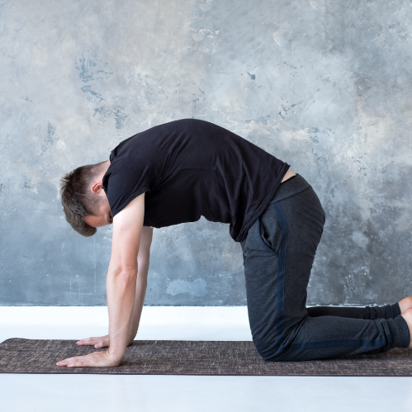

Dieser Yoga Kurs ist speziell auf die Bedürfnisse von Männern ausgerichtet.

Trainiert werden neben Kraft, Beweglichkeit und Koordination auch die Fähigkeit Ruhe zuzulassen und zu genießen.

Es sind keine Vorkenntnisse nötig. Weniger Rückenschmerzen, besserer Schlaf, bessere Belastbarkeit.   
Probiere es aus!

Alle unsere Angebote, mit den Infos dazu, findest Du auf unserer Homepage [www.sovista.at](http://www.sovista.at/)